БЕЛОРУССКИЙ ГОСУДАРСТВЕННЫЙ ТЕХНОЛОГИЧЕСКИЙ УНИВЕРСИТЕТ

КАФЕДРА ИНФОРМАЦИОННЫХ СИСТЕМ И ТЕХНОЛОГИЙ

**Практическое занятие №4**

**«**Настройка Брандмауэра Windows**»**

**Выполнил:**

студент 2 курса 4 группы

Карленок Юрий Андреевич

**Проверил:**

Берников Владислав Олегович

Минск 2019

Цель: Овладение навыками настройки и использования Брандмауэра Windows.

1. Включение брандмауэра

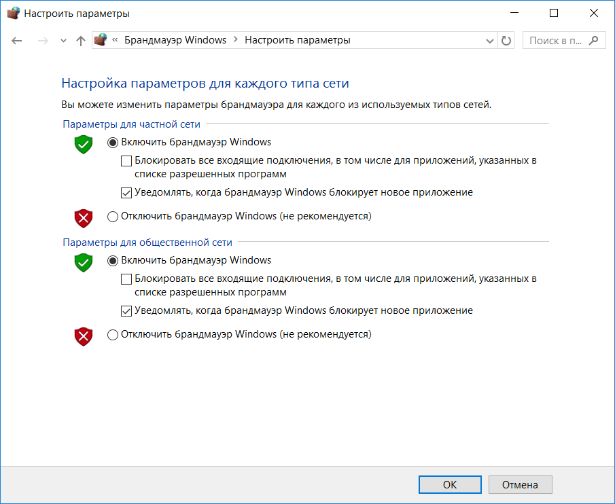

Рисунок 4.1 – Включение брандмауэра

1. Настройка входящих и исходящих подключений

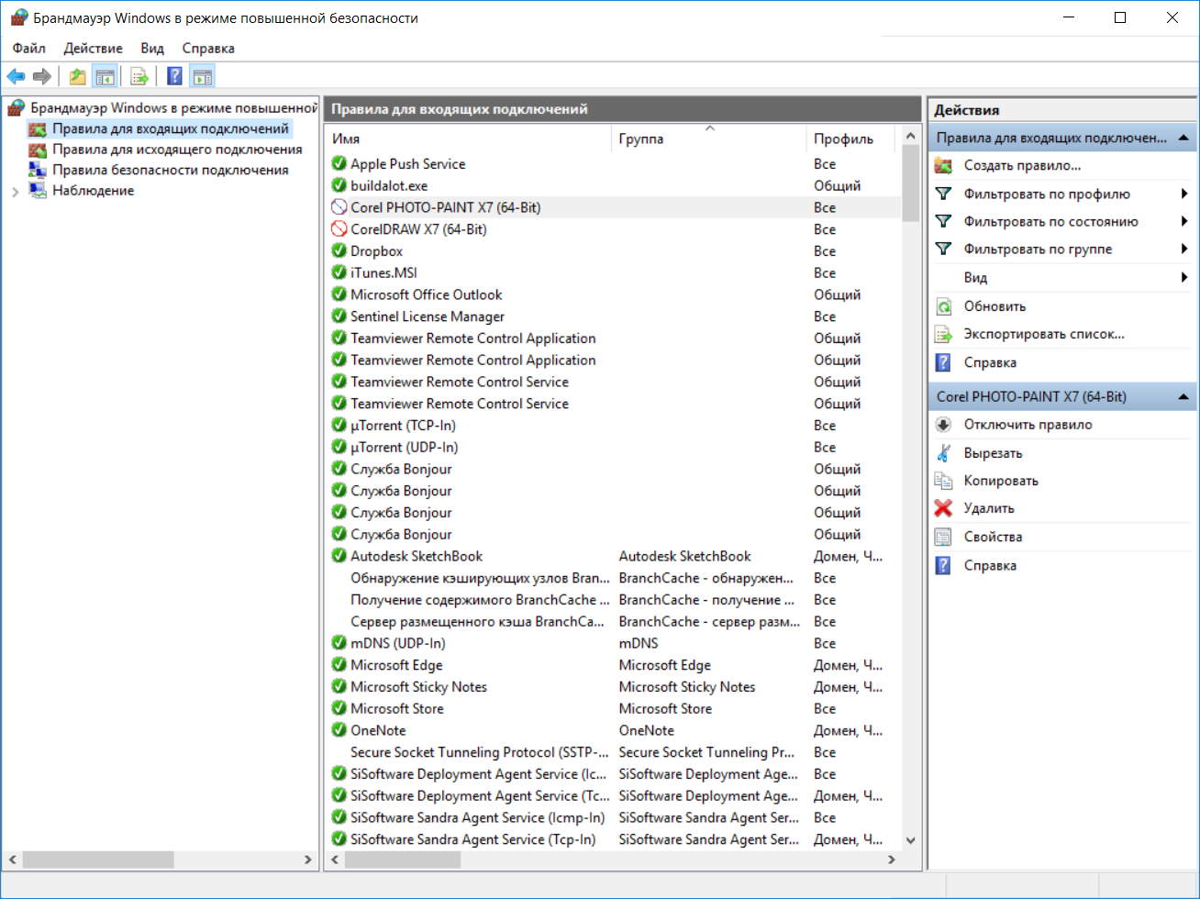

Рисунок 4.2 - Брандмауэр Windows в режиме повышенной безопасности

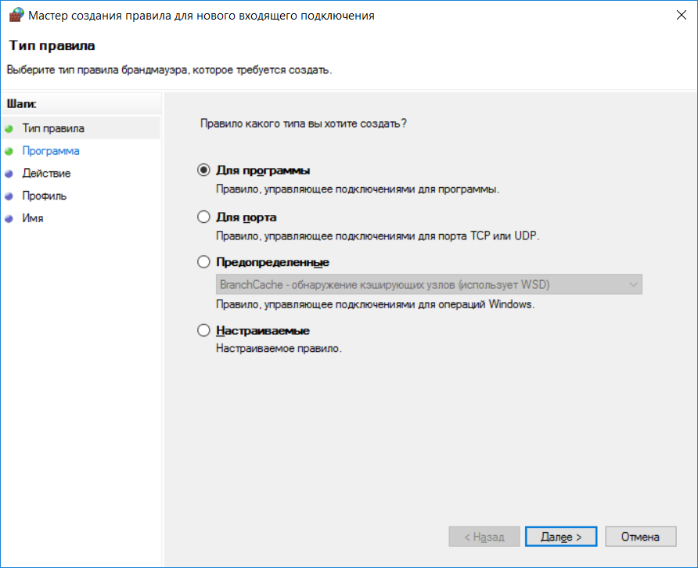

Рисунок 4.3 - Мастер создания правил

1. Установка пути к приложению (Viber.exe) и далее блокировка подключений.

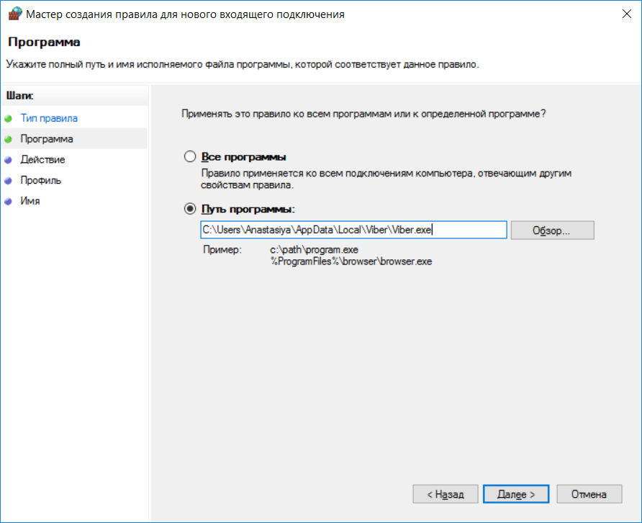

Рисунок 4.4 - Мастер создания правил, выбор пути

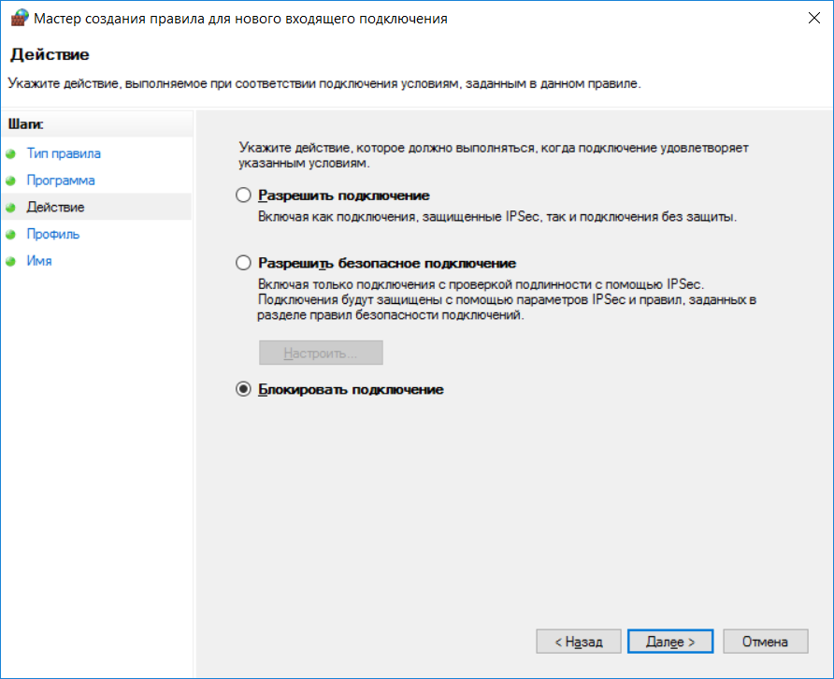

Рисунок 4.5 - Блокировка/разрешение подключения

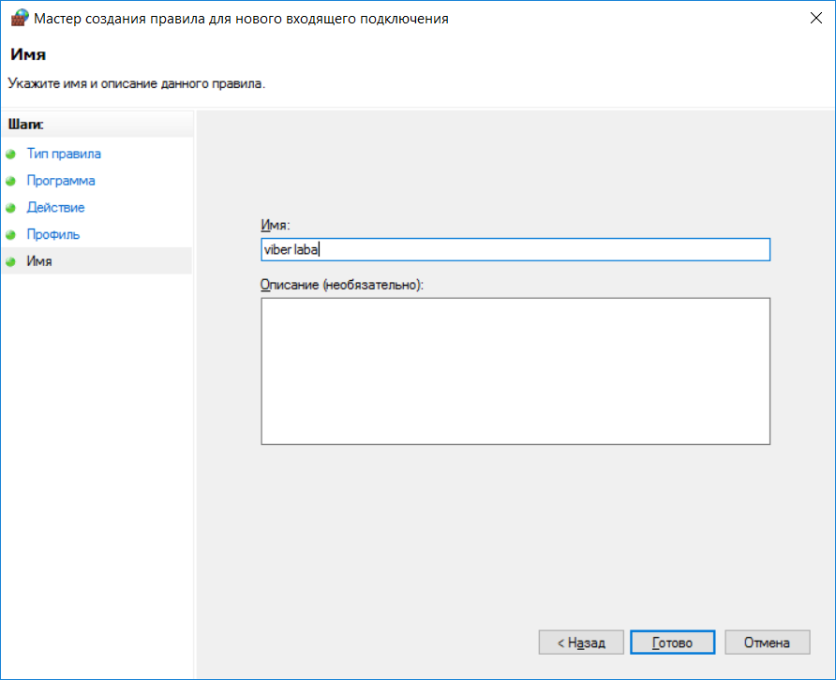

Рисунок 4.6 - Выбор имени

1. Наблюдаем правило в общем списке, а далее просматриваем его свойства.

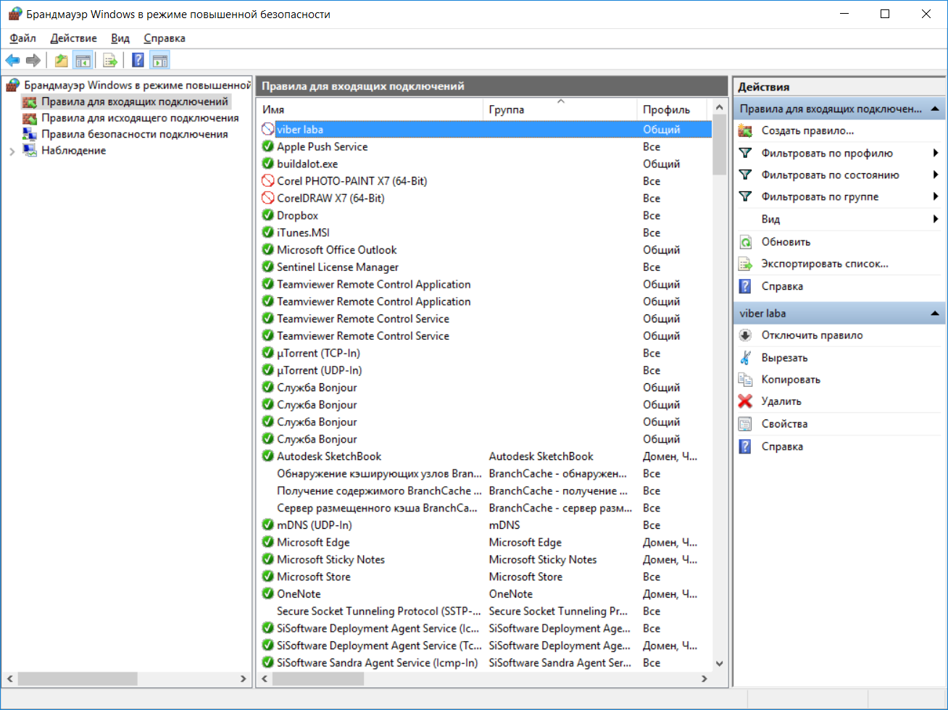

Рисунок 4.7 - Активные правила в списке

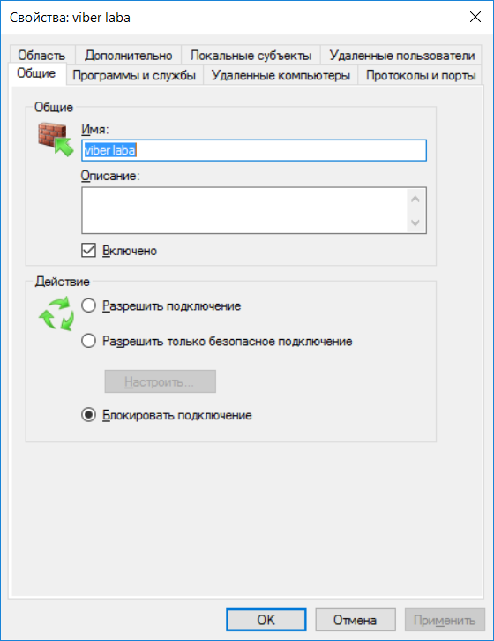

Рисунок 4.8 - Свойства правила

1. Проделываем такие же действия с исходящими подключениям. Ниже представленные иллюстрации соответствуют рис. 4.1-4.7.

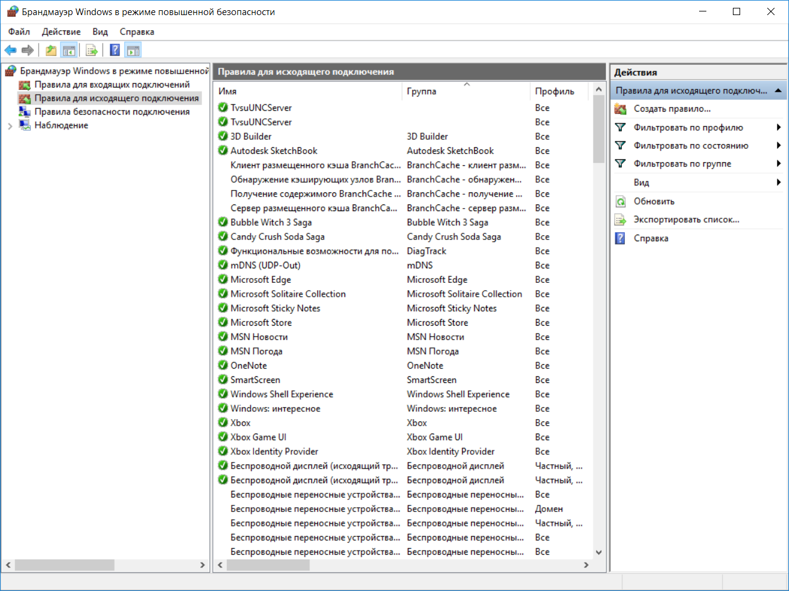

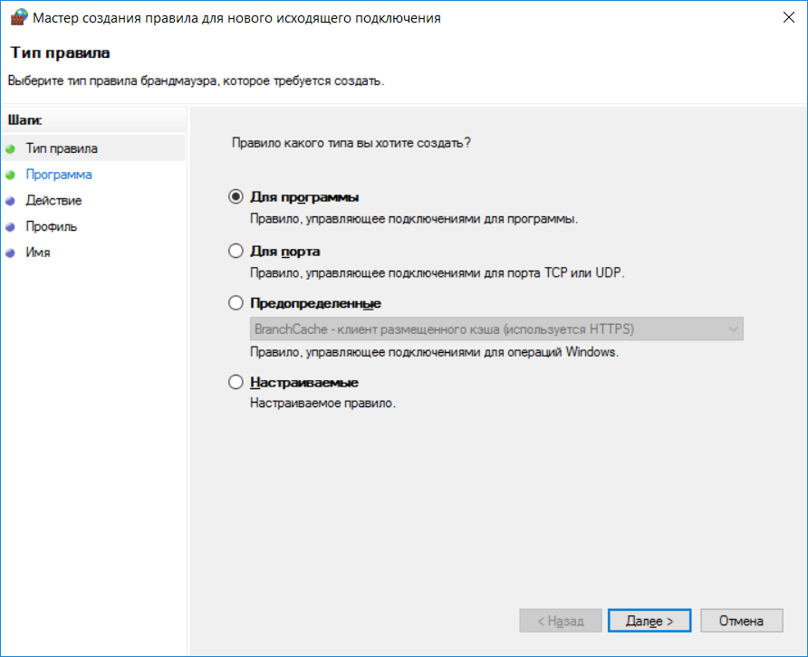

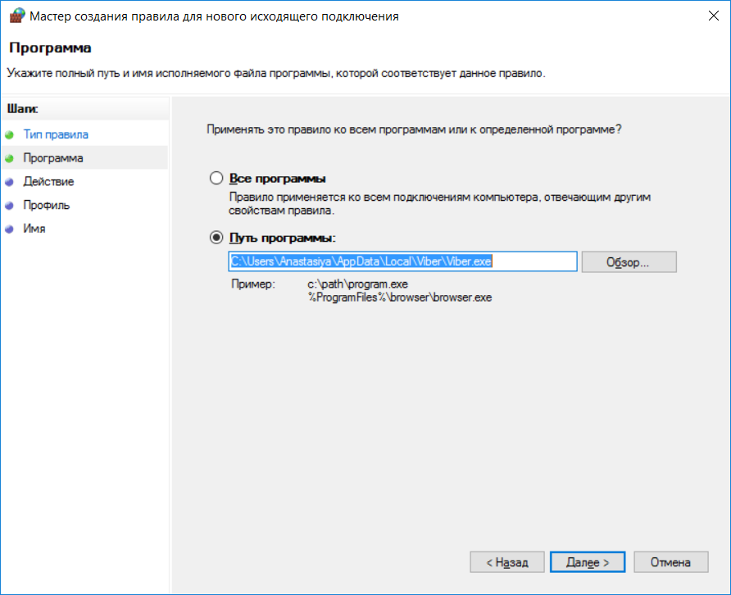

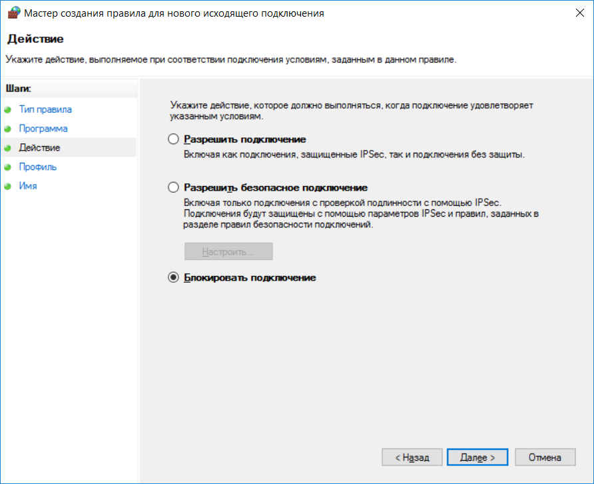

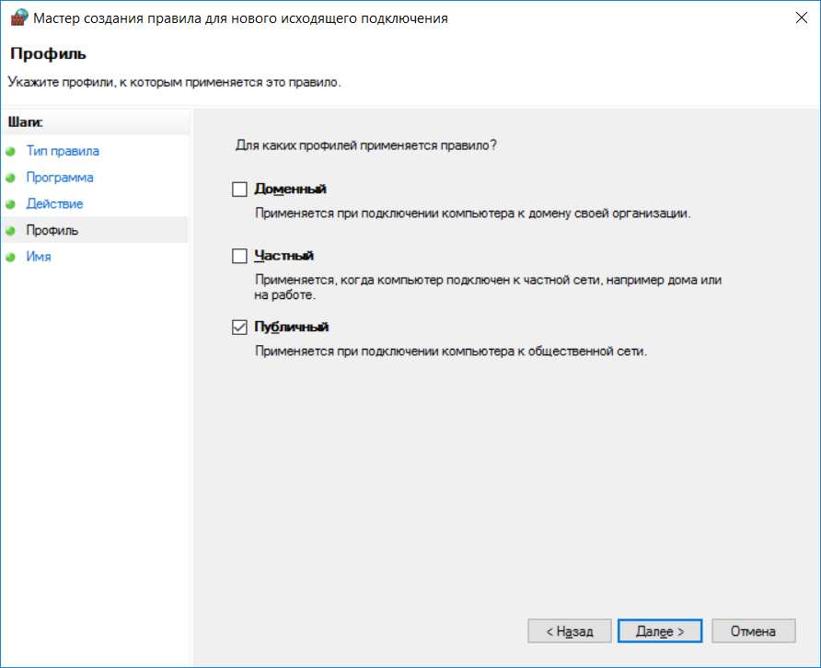

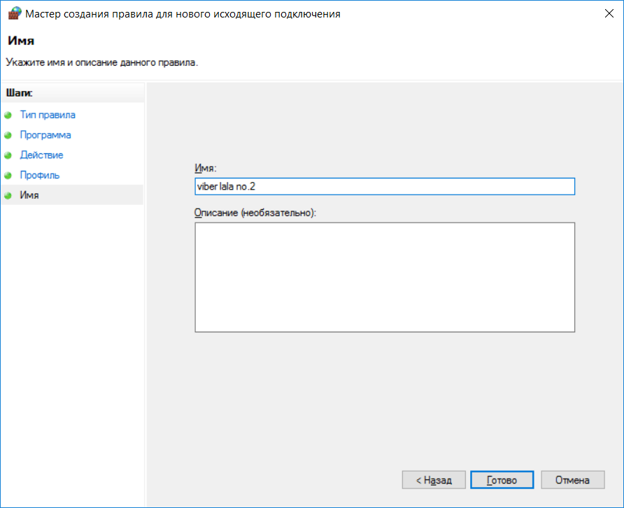

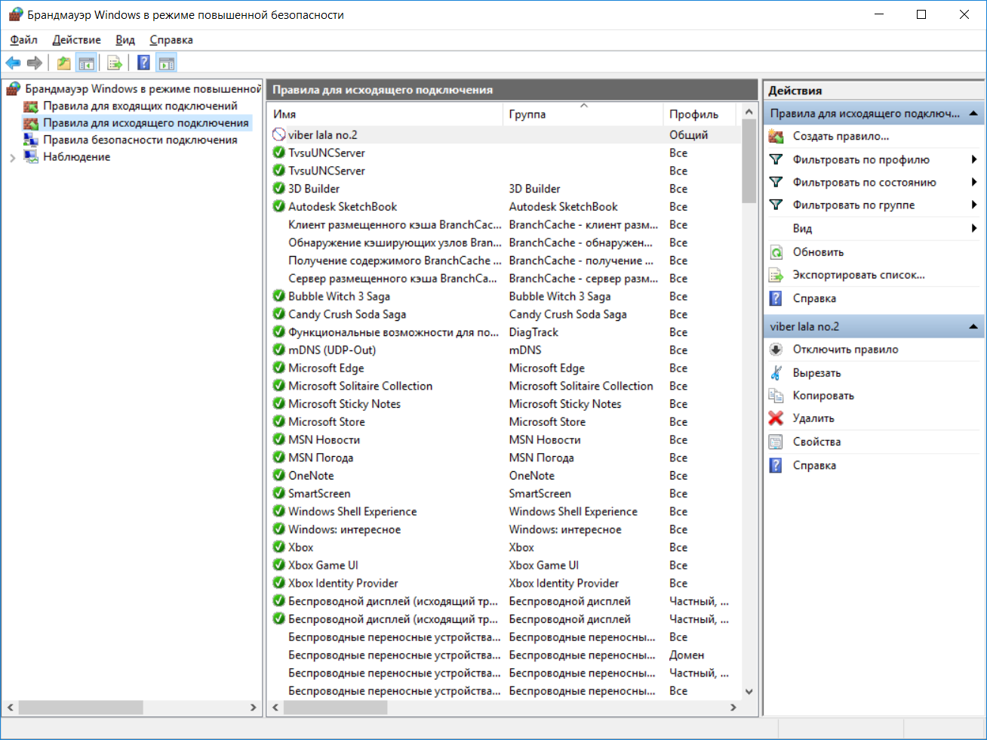

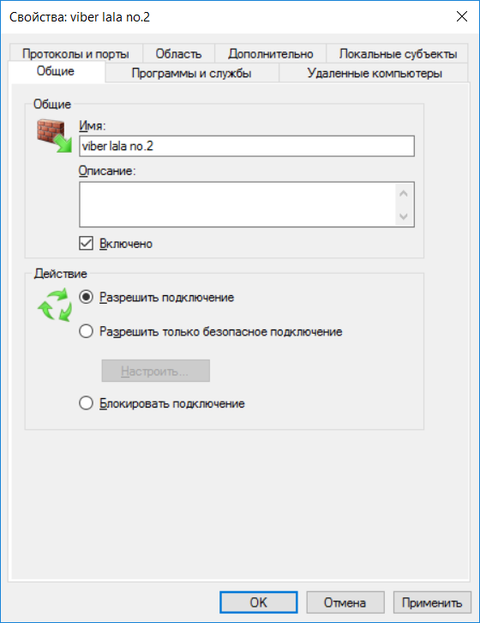

1. Опробовать действие нескольких команд:
2. Диспетчер служебных программ- utilman (рисунки 4.9-4.10).

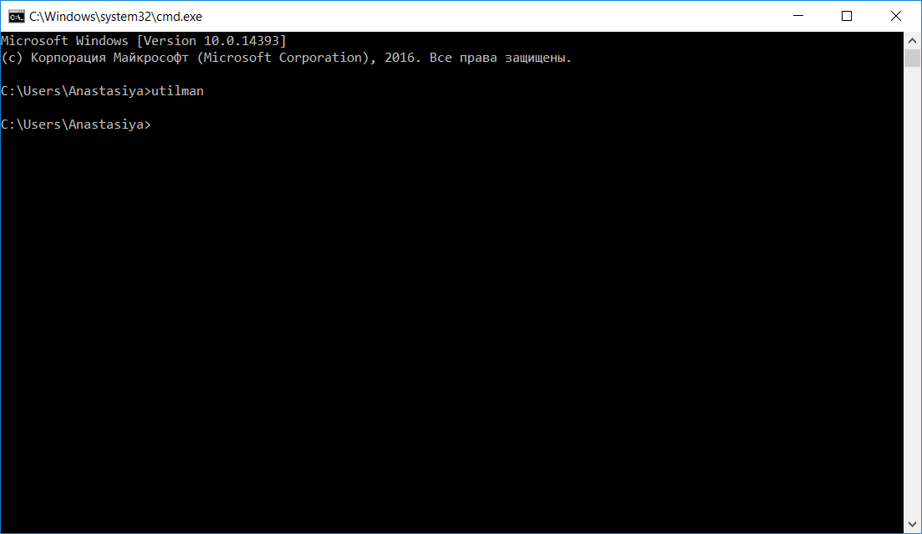

Рисунок 4.9 – Использование команды utilman

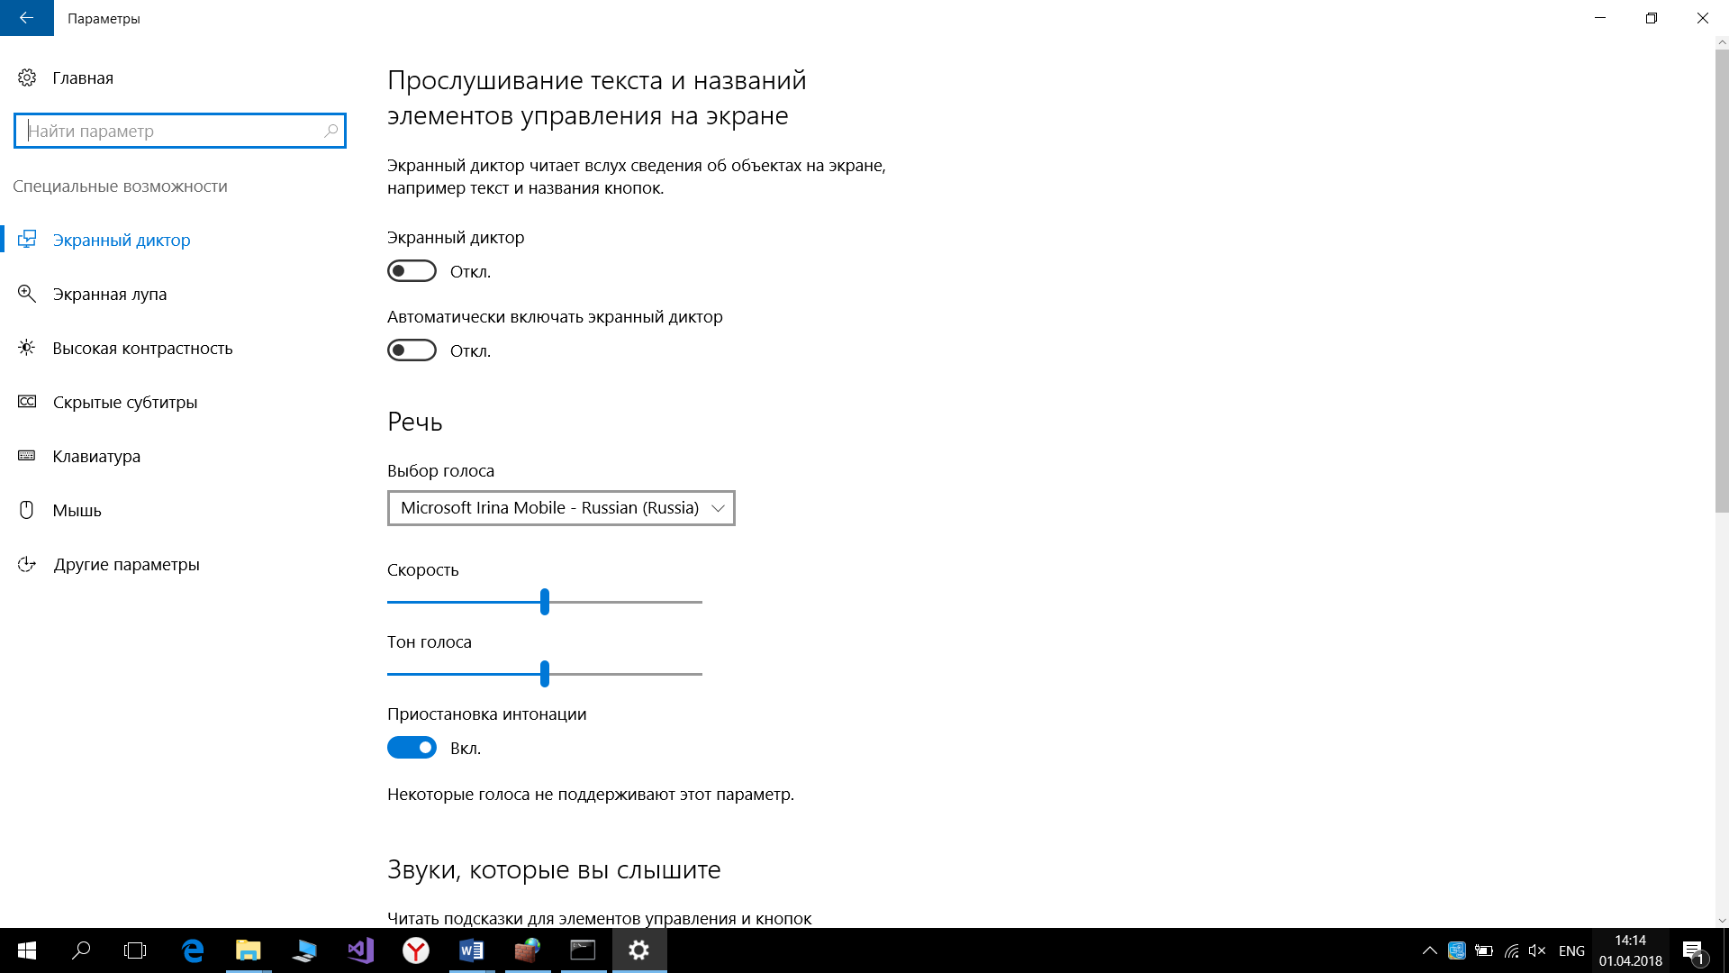

Рисунок 4.10 – Действие команды utilman

1. Калькулятор-calc (рисунки 4.11-4.12).

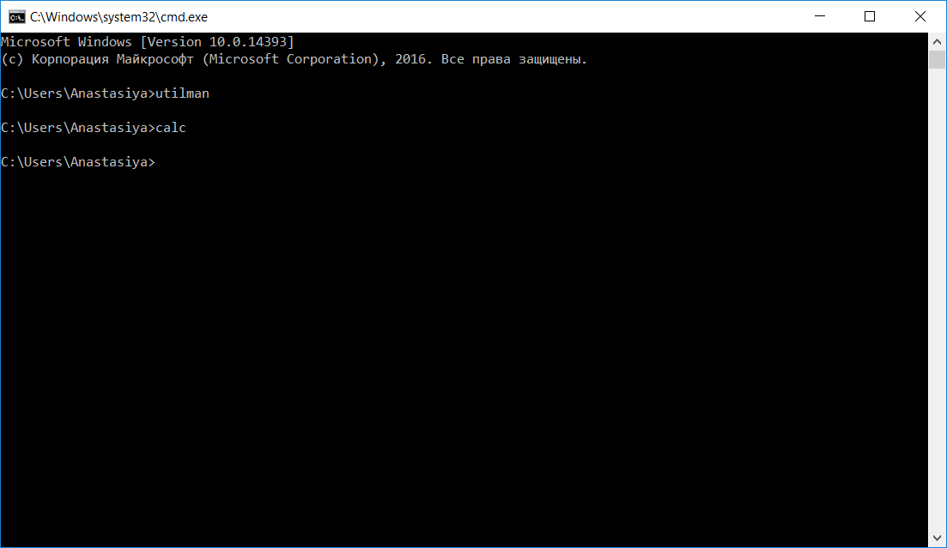

Рисунок 4.11 – Использование команды calc

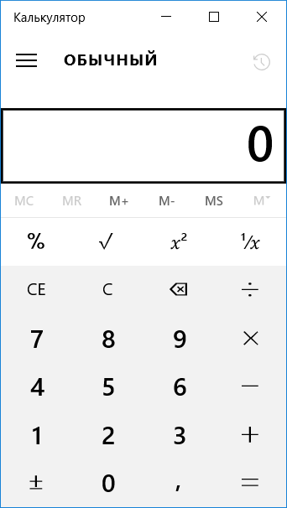

Рисунок 4.12 – Действие команды calc

1. Производительность-perfmon.msc (рисунки 4.13-4.14).

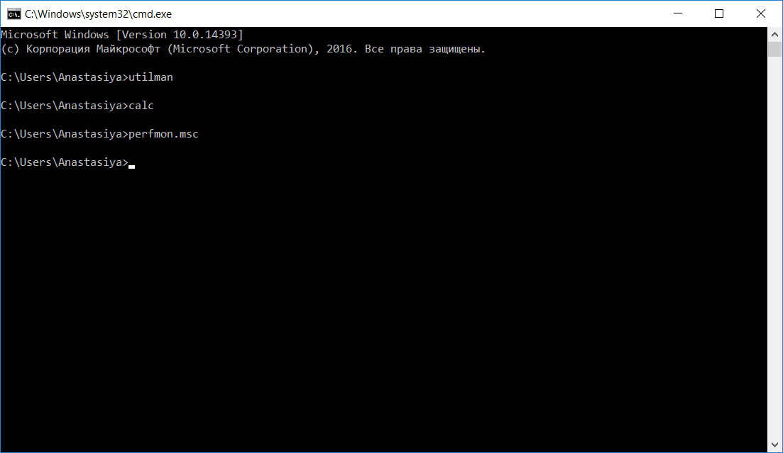

Рисунок 4.13 – Использование команды perfmon.msc

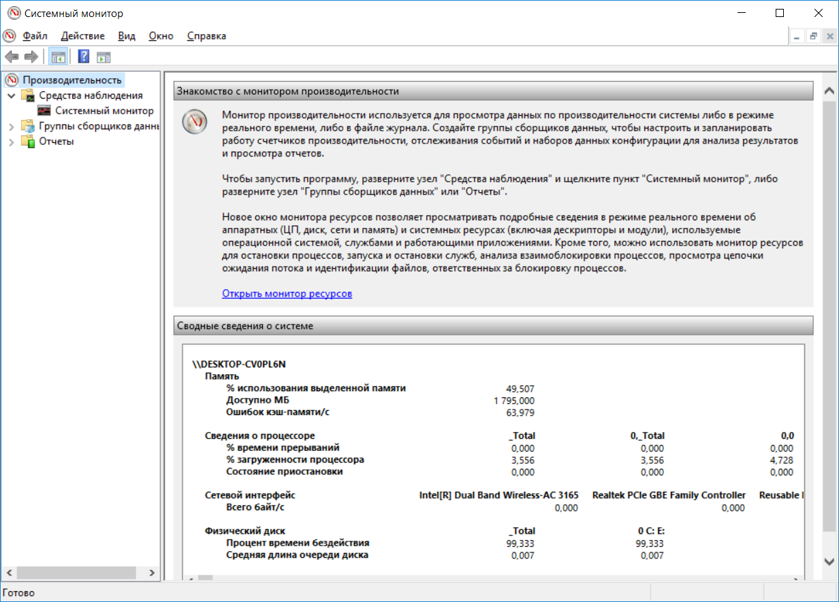

Рисунок 4.14 – Действие команды perform.msc

1. Управление компьютером-compmgmt.msc (Рисунки 4.15-4.16).

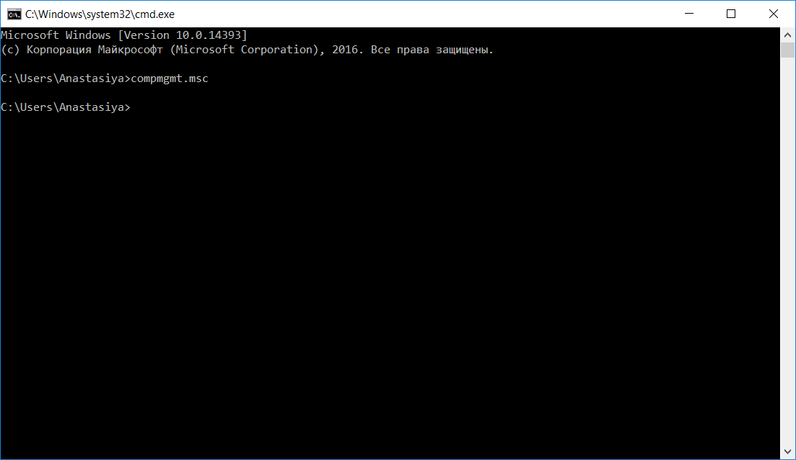

Рисунок 4.15 – Использование команды compmgmt.msc

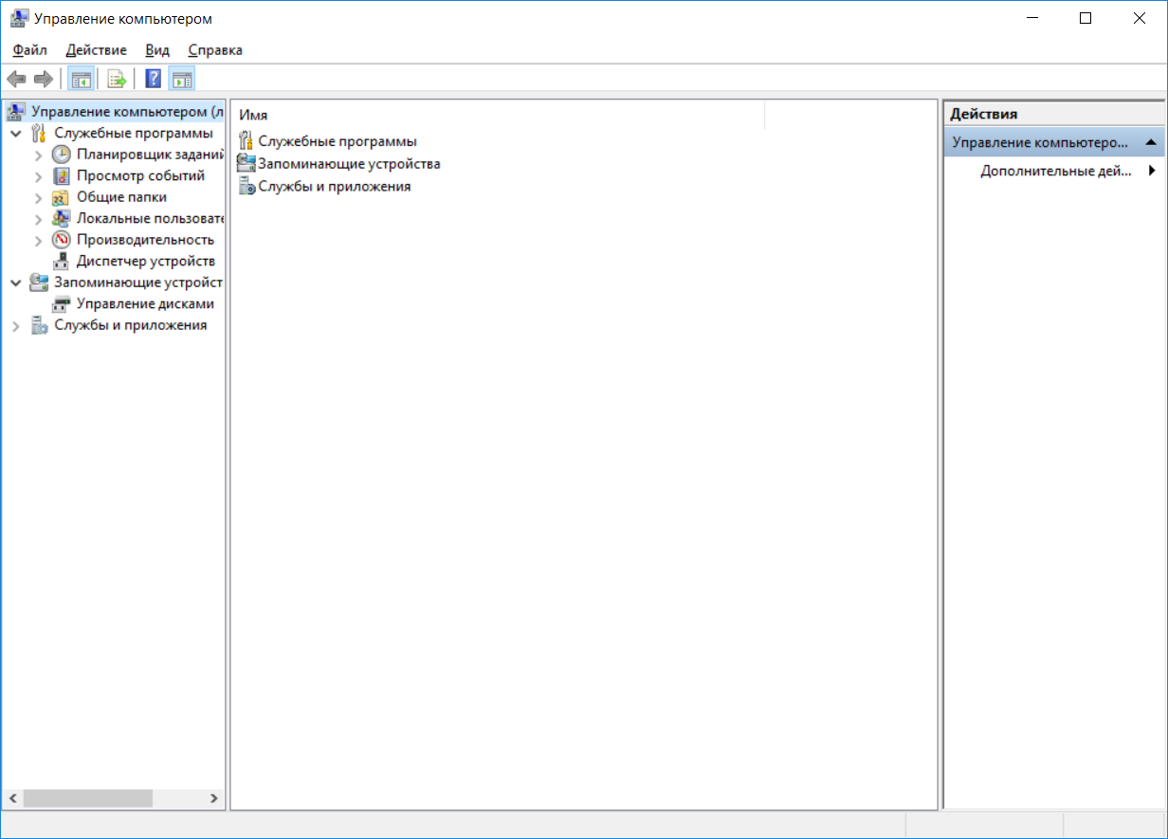

Рисунок 4.16 – Действие команды compmgmt.msc

**Вывод**: я овладел навыками настройки и использования Брандмауэра Windows, научился создавать правила для блокировки и разрешения входящих и исходящих подключений, опробовал действие нескольких команд и изучил «шпаргалку» для администраторов.